第三章产业区位因素第2节 第2课时工业区位因素的变化
【学习目标】
课程标准：结合实例，说明工业区位因素及其变化对工业生产的影响。
地理核心素养：
- 综合思维：运用工业区位理论，结合图文材料分析工业发展的区位条件，合理进行工业区位选择。
- 区域认知：结合图像、文字资料，分析合理布局工业，减轻工业“三废”对环境的影响，保护生态环境。
- 人地协调：结合区域图文材料，认识不同地区工业生产条件差异及其对工业生产的影响。
- 地理实践：运用所学知识和搜集资料，本地区工业发展的现状及其问题。
【重点难点】

重点难点：能够分析工业区位因素对工业生产的具体影响

【我的预习】

预习课本第三章第而节的内容---工业区位因素及其变化，了解工业产业活动的地区差异性

【基础预热】
（3）社会因素
有些情况下， 也是重要的工业区位因素，有时甚至会成为主导因素。
- 其他因素
除了上述影响工业的主要区位因素外， 、 等也是影响工业区位选择的因素。例如，改革开放以来，广大港澳台同胞、海外华侨华人纷纷回国、回乡投资建厂，除了政策因素，还有个人情感方面的因素。。
一、工业区位因素的变化
- 随着社会的发展和科学技术的进步，工业区位因素以及各因素所起的作用也在不断 。 、 等区位因素对工业区位选择的影响逐渐弱化，而 、 等区位因素对工业区位选择的影响日益增强。
- 科学技术的进步，一方面使工业所用原料的 越来越广，可替代原料越来越多；另一方面，技术发展使原料的 大幅度提高，因此，原料对工业区位选择的影响逐渐减弱。此外， 的大型化极大地降低了大宗货物的 成本。
- 随着 和互联网的发展，工业生产实现了 与 的空间分离；在经济全球化的背景下，复杂产品的各种组件可以在全球采购。因此，一些大型工业企业，如汽车制造企业、飞机制造企业，其总部更趋向布局在 广阔的地方。
- 在发达的 支撑下，出现了一些完全依托互联网的新型工业企业。这些企业需要与客户和相关企业保持即时的联系，因此，区位选择更看重 的通达性。
- 工业生产方式的变革，改变了 形态，降低了 的运输成本，从而使区位选择发生了很大变化。
、 、 运输的发展，使得一些本需临近市场的工厂，转而临近优质原料地，如奶产品加工厂等。
【课堂探究】
探究一 工业区位因素及其变化
【小组讨论，抽签回答】材料一下图为日本钢铁产业的分布：

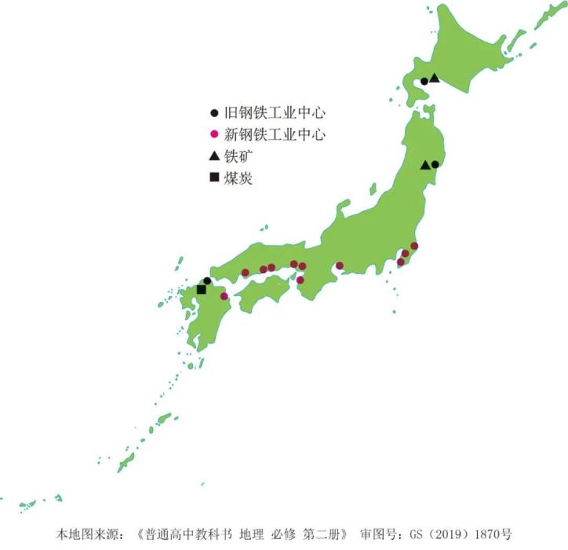
活动1：影响日本早期钢铁工业分布的主要区位因素是什么？

活动2：影响日本现代钢铁工业分布的主要区位因素是什么？

【小组讨论，抽签回答】材料二：首钢始建于1919年，选址在北京市西郊。进入21世纪，首钢的发展与首都环境以及产业结构的矛盾日益突出。2001年，北京申办奥运会成功，提出“绿色奥运、科技奥运、人文奥运”的理念。北京作为首都的特殊地位，不适合再继续发展钢铁工业。2005年3月，首钢搬迁到曹妃甸，2010年6月一期工程建成投产(图3.25)。曹妃甸位于河北省唐山市，濒临渤海湾，是一个天然良港：
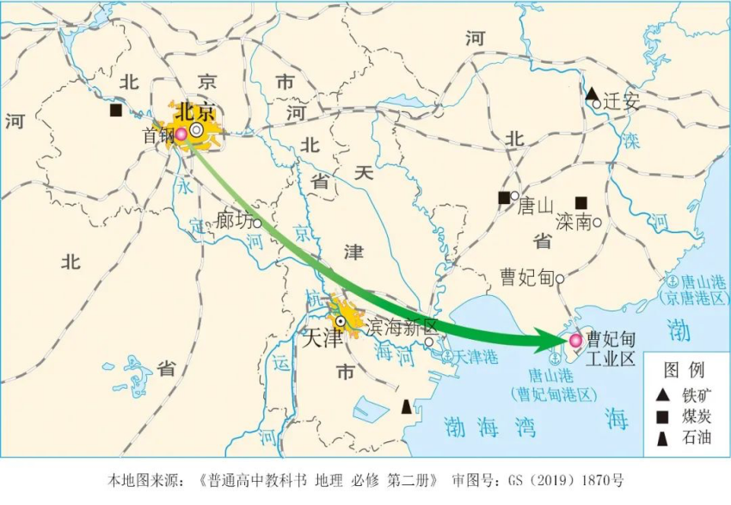

活动3：说明首钢选择在北京市西郊的有利区位条件？

活动4：讨论促使首钢搬出北京市的主要原因？

活动5：说明在曹妃甸建造钢铁厂的优势条件？

活动6：首钢搬迁后，原来的首钢厂址可以用来做什么呢？查阅资料，并谈谈你自己的想法？

活动7：结合上述的两则材料，综合分析工业区位要素如何变化，比具体说明？
【经典题型2】综合能源服务站是一种集石油、天然气、电能和氢能等两种或两种以上供给服务功能为一体的新型绿色、低碳交通能源供应站。我国综合能源服务站的建设，在2021年之前主要以电力企业为主，2021年下半年，三大石油公司凭借一批以“加油+充换电+加氢”为特点的综合能源站项目加入。未来，中国综合能源服务站将迎来快速发展期。下图示意中国综合能源服务站发展规划。据此完成下面小题。
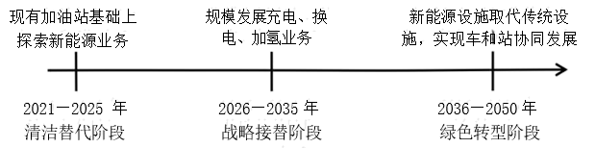
1．推动综合能源服务站发展的直接动力是（ ）
A．“双碳”战略 B．新能源汽车普及
C．政府补贴扶持 D．企业拓展服务链
2．传统大型能源企业建设综合能源服务站的优势有（ ）
①市场占有率高②产业基础好③政府扶持④技术先进
A．①②③ B．①②④
C．①③④ D．②③④

